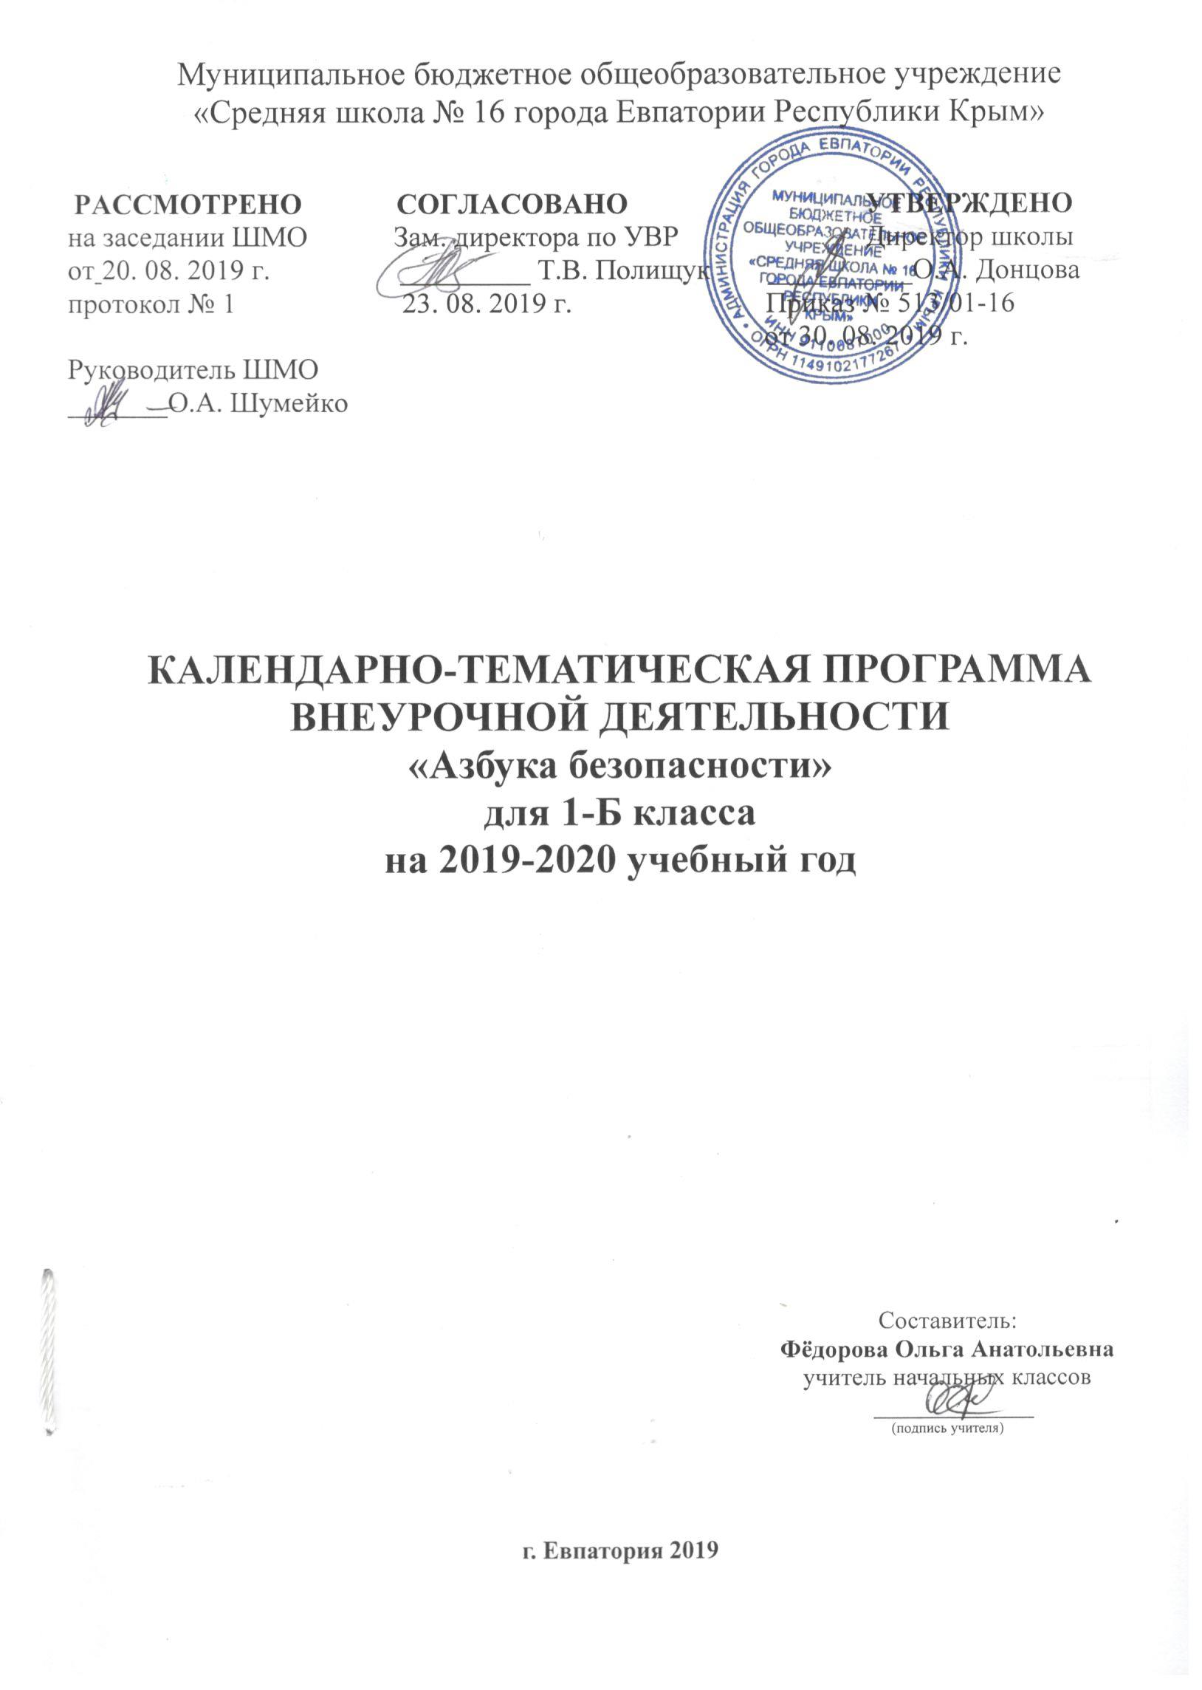
№ п/п |  |  | Дата |  | Тема урока
план | факт |  | план | факт
  - Ориентировка в окружающем мире (12 ч.)
1 |  | 06.09 |  |  | Для чего мы учим правила дорожного движения.
2 |  | 13.09 |  |  | Форма предметов окружающего мира (треугольник, круг, квадрат).
3 |  | 20.09 |  |  | Цвет (цветовые оттенки) предметов.
4 |  | 27.09 |  |  | Пространственные положения: близко-далеко; рядом, около и т.д.
5 |  | 04.10 |  |  | Форма и цвет знаков дорожного движения.
6 |  | 11.10 |  |  | Цвет и форма запрещающих знаков.
7 |  | 18.10 |  |  | Адрес местожительства. Дорога от дома до школы, магазина и пр.
8 |  | 25.10 |  |  | Практическое занятие «Дорога домой».
9 |  | 08.11 |  |  | Транспорт. Наземный, подземный, воздушный, водный.
10 |  | 15.11 |  |  | Транспортное средство.
11 |  | 22.11 |  |  | Участники дорожного движения.
12 |  | 29.11 |  |  | Мы идем по улице (экскурсия).
  - Ты – пешеход (13 ч.)
13 |  | 06.12 |  |  | Дорога. Тротуар как часть дороги.
14 |  | 13.12 |  |  | Правила движения по тротуару.
15 |  | 20.12 |  |  | Нас увидят в темноте.
16 |  | 27.12 |  |  | Знаки «пешеходный переход», «пешеходная дорожка».
17 |  |  |  |  | Знаки «подземный пешеходный переход», «надземный пешеходный переход».
18 |  |  |  |  | Знаки «место остановки автобуса (троллейбуса)», «место остановки трамвая». Экскурсия.
19 |  |  |  |  | Игра «Живые знаки».
20 |  |  |  |  | Правила перехода дороги при разных знаках пешеходного перехода.
21 |  |  |  |  | Перекресток.
22 |  |  |  |  | Ролевая игра «Переходим дорогу».
23 |  |  |  |  | Светофор пешеходный.
24 |  |  |  |  | Светофор транспортный.
25 |  |  |  |  | Особенности сигналов светофора и действия пешеходов.
  - Ты – пассажир ( 8 ч.)
26 |  |  |  |  | Правила поездки в автомобиле.
27 |  |  |  |  | Правила поездки в автобусе, троллейбусе.
28 |  |  |  |  | Правила поездки в электричке.
29 |  |  |  |  | Правила поездки в метро.
30 |  |  |  |  | Опасные ситуации.
31 |  |  |  |  | Ролевая игра «Едем в гости».
32 |  |  |  |  | Подготовка к проекту ««Правила движения — достойны уважения!»
33 |  |  |  |  | Презентация проектов «Правила движения — достойны уважения!». Урок-игра «Азбука безопасности».

